上海可昆全国 LEED AP 和项目培训课表

日期 Date: 2017 (First day)

时间 Time: 9:00~17:30 Beijing Time（KKECO AGENDA for LEED GA Training Session） 讲课提纲 RE: KKECO AGENDA for LEED GA Training Session

9:30~12:00 GENERAL of LEED GA - whole team (Morning) 1.LEED® Process (16 Questions) LEED过程

- Organization fundamentals 机构基本介绍

- Structure of LEED rating systems LEED评级体系结构

- Scope of each LEED rating system LEED评级体系范围

- LEED development process LEED开发过程

- Credit categories 得分项类别

- Impact categories 影响因子类别

- LEED certification process LEED认证过程

- Other rating systems 其他评级体系

2.Integrative Strategies (8 Questions) 整合策略（8个GA考题）

- Integrative process 整合过程

- Integrative project team members 整合项目团队成员

- Standards that support LEED 支持LEED的标准

3.Location and Transportation (7 Questions) 位置与交通（7个GA考题）

- Site selection 场地挑选

- Alternative transportation 替代交通

- Site assessment 场地评估

- Site design and development 场地设计与开发

4.Sustainable Sites (7 Questions) 可持续场地（7个GA考题）

- Site assessment 场地评估

- Site design and development 场地设计与开发

5.Water Efficiency (9 Questions)节水增效（9个GA考题）

- Outdoor water use 室外用水

- Indoor water use 室内用水

- Water performance management 用水性能管理

上海可昆全国 LEED AP 和项目培训课表

12:00~13:00 Lunch Break 中餐

13:00~17:00 GENERAL of LEED GA/AP - whole team (Afternoon)

6. Energy and Atmosphere (10 Questions) 能源与大气（10个GA考题）

- Building loads 建筑负荷

- Energy efficiency 节能增效

- Alternative and renewable energy practices 替代和可再生能源措施

- Energy performance management 用能管理

- Environmental concerns 环境考虑

7.Materials and Resources (9 Questions)材料与资源（9个GA考题）

- Reuse 再利用

- Life-cycle impacts全生命周期影响

- Waste 废弃物

- Purchasing and declarations 购买与声明

8. Indoor Environmental Quality (8 Questions)室内空气质量（8个GA考题）

- Indoor air quality 室内空气质量

- Lighting 照明

- Sound 声音

- Occupant comfort, health, and satisfaction 入住者舒适度，健康和满意度

9.Project Surroundings and Public Outreach (11 Questions)项目环境和公共宣传（11个GA考题）

- Environmental impacts of the built environment 建造环境的环境影响

- Codes 法规

- Values of sustainable design 可持续设计的价值

- Regional design 因地制宜设计

16:30~17:00 LEED GA (60 minutes)

- Quiz 习题

- LEED exam preparation process supports LEED考试准备支持

- KKECO Communication and question clarification KKECO沟通和问题答疑

- USGBC account supports USGBC账号注册支持

- LEED GA application service(if needed) LEED GA报名服务（如适用）

- LEED GA appointment service(if needed) LEED GA预约服务（如适用）

上海可昆全国 LEED AP 和项目培训课表

日期 Date: 2017(Second day)
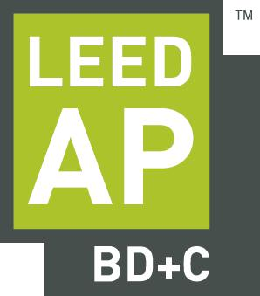
时间 Time: 9:00~17:00, Beijing Time（KKECO AGENDA for LEED AP Training Session） 讲课提纲 09:00~12:00 SCORECARD&DISCUSSION (Whole Team-180 minutes) (Morning)
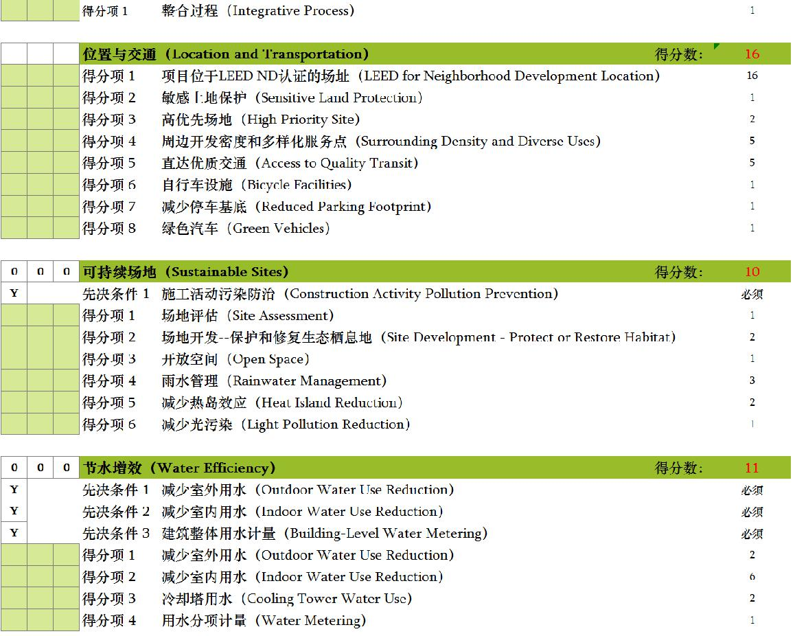

12:00~13:00 Lunch Break 中餐

13:00~16:00 GENERAL of LEED GA/AP - whole team (Afternoon)
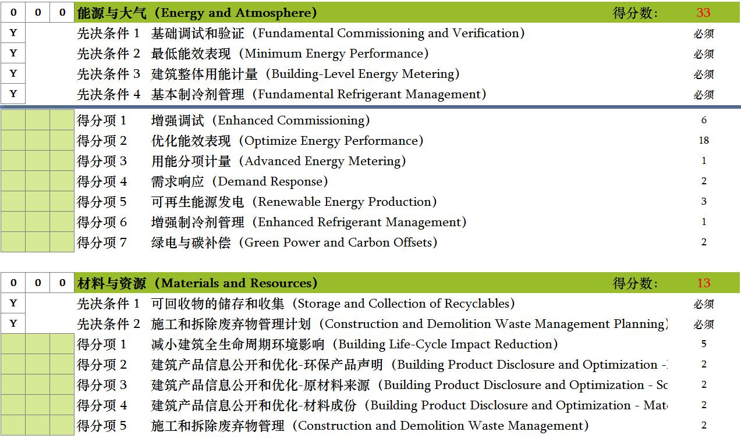

上海可昆全国 LEED AP 和项目培训课表
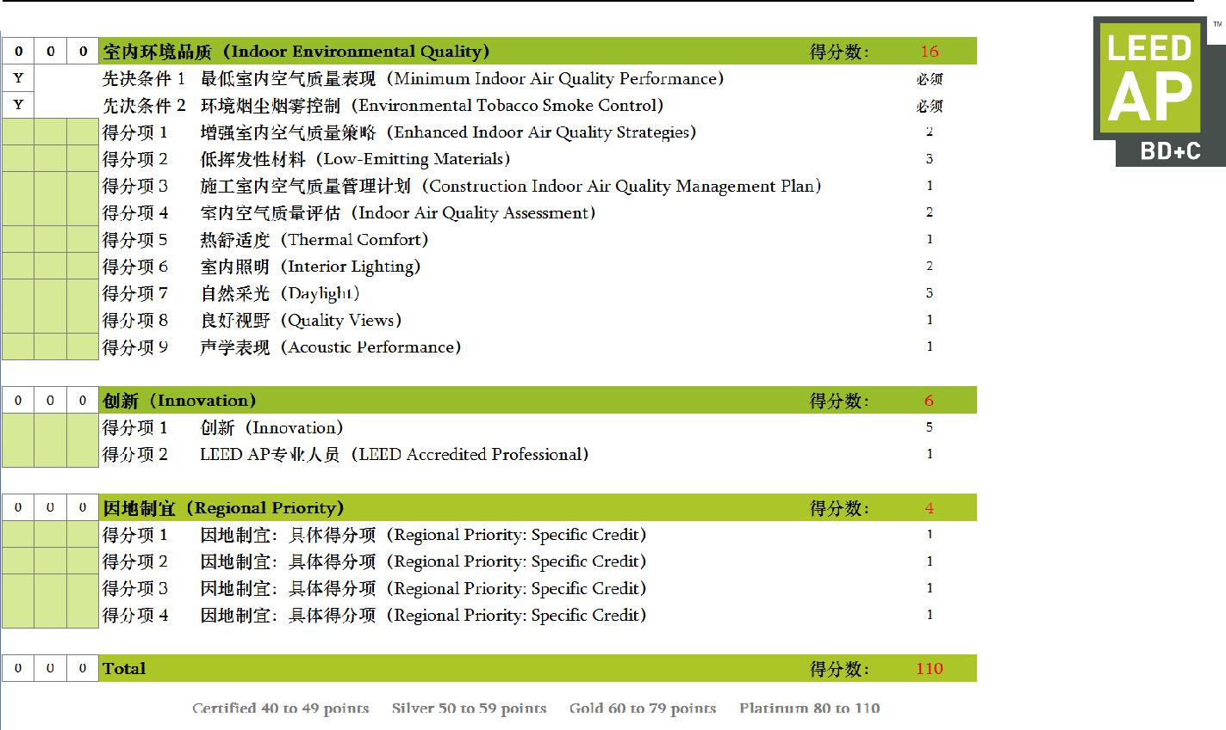

16:00~17:00 LEED AP Exam Practice(60 minutes)

- Quiz 习题

- LEED exam preparation process supports LEED AP考试准备支持

- Communication 沟通

- USGBC account supports USGBC账号注册支持

- LEED GA application service(if needed) LEED GA报名服务（如适用）

- LEED GA appointment service(if needed) LEED GA预约服务（如适用）

- KKECO online exam database authorization KKECO在线模拟数据库授权

- Other Issues 其他问题

可昆制作LEED GA/LEED AP中文考试培训课表 2017年-2018年

www.kkeco.com

培训课程：上海-北京-重庆-深圳-西安-武汉-合肥-南京 指导课程：全国各地包括港澳台，以及中国留学生（美国，英国，新加坡，日本，韩国） 咨询电话：182 1724 3137 Jilly

可昆公众微信平台：

